Programa de Drenaje y Control de Inundaciones en la Provincia de Buenos Aires

(AR-L1273)

INFORME DE VIABILIDAD TÉCNICA DE

LOS PROYECTOS DE LA MUESTRA

Este informe tiene como propósito presentar una evaluación de los aspectos técnicos de los dos proyectos que conforman la muestra representativa de este programa de obras múltiples: los proyectos de protección contra inundaciones de las ciudades de Pergamino y Areco en la Provincia de Buenos Aires. El objetivo general del programa es mejorar la protección de la población contra las inundaciones y reducir los costos económicos asociados a dichos eventos mediante la implementación de medidas estructurales y no estructurales. Como objetivos específicos se plantean: a) mejorar la capacidad de conducción de los ríos a intervenir a través de canalizaciones y reemplazo o ampliación de puentes; b) mejorar el nivel de protección mediante presas de regulación; y c) fortalecer la gestión a través del fortalecimiento de la capacidad institucional y la implantación de sistemas de alerta temprana. Se presenta en cada uno de los casos evaluados: i) el objetivo del proyecto, ii) la justificación técnica de las obras propuestas, iii) la descripción resumida de las principales obras, iv) el estado de preparación de los estudios que sustentan el proyecto, y v) el costo estimado.
El cuadro siguiente presenta los montos de inversión estimados para los dos proyectos, los cuales conjuntamente equivalen al 46% de costo total del programa. Los proyectos que no forman parte de la muestra serán evaluados en su debido momento por la Unidad Ejecutora del Programa y por el Banco, siguiendo las pautas del Reglamento Operativo, en el que se establecerán los criterios de priorización y elegibilidad de proyectos, así como las guías para la formulación de los mismos y los procedimientos para su revisión y aprobación.

PROYECTOS DE LA MUESTRA Y COSTOS DE INVERSIÓN
Proyecto | Monto de la inversión (en US$ millones)

PROYECTO DE ARECO
Adecuación y ampliación del cauce del río Areco y construcción de un puente | 28,4

PROYECTO DE PERGAMINO
Construcción de una presa de regulación sobre el arroyo Pergamino | 54,0

A continuación se describen los dos proyectos mencionados.

- PROYECTO DE ARECO

  - Objetivo del proyecto

El proyecto propuesto incluye la adecuación y ampliación del cauce del río Areco en un tramo de 12,5 km y la construcción de dos puentes aliviadores nuevos, uno sobre la ruta nacional No. 8 y el otro sobre la ruta provincial No. 41, ambos a continuación de los puentes existentes. El puente sobre la ruta provincial No. 41 será financiado por otro programa que prevé la construcción de una autovía, por lo que su costo no fue incluido en la muestra. El objetivo de estas obras es aumentar la capacidad de conducción del cauce eliminando las restricciones existentes y, consecuentemente, mejorar el grado de protección de la ciudad contra inundaciones.

  - Justificación técnica

La ciudad de San Antonio de Areco ha sufrido problemas de inundaciones por muchos años, pero la crecida ocurrida en diciembre de 2009 fue particularmente intensa debido a la saturación del suelo ocasionada por varios días de lluvia previos que generaron caudales altos e inundaciones en varios barrios de la ciudad. Las fotografías aéreas de la Figura 1.1 ilustran la amplitud de las zonas inundadas. Este evento generó una serie de medidas de protección que han ido implantándose gradualmente en el cauce del río. La crecida también sirvió para evaluar con mayor profundidad diversas formas de intervención dirigidas a atenuar caudales pico o disminuir los niveles del río en el sector de la ciudad. Con este objetivo, se elaboró el Plan de Manejo Hídrico de la cuenca del río Areco en el que se corrieron y calibraron modelos matemáticos que simulan adecuadamente el comportamiento hidráulico del río ante condiciones meteorológicas extremas, se evalúan los efectos de las medidas de protección y se establecen las potenciales manchas de inundación futuras. Para el análisis efectuado se dispuso de cerca de 40 años de registros de lluvias que sirvieron para contrastar la calibración del modelo con crecidas anteriores. Se aprovechó también las existencia de una estación limnimétrica con datos de nivel durante el período 1963-2002, aunque con interrupciones y otros problemas de confiabilidad.

Después de la inundación de diciembre de 2009, se realizaron trabajos de limpieza y canalización del cauce entre los puentes de las Rutas 41 y 8 que fueron consideradas medidas de “emergencia”. También se han venido ejecutando medidas denominadas de “corto y mediano plazo”, mayormente dentro del casco urbano, entre las que se destacan: i) el aliviador del Puente Viejo (puente declarado monumento histórico), ii) la adecuación de la sección del cauce entre el Puente Viejo y el Puente Gabino, iii) la adecuación del Puente Gabino (incremento de sección hidráulica), y iv) el aliviador del puente sobre la ruta provincial No 41. Se considera que estas obras han logrado mejoras importantes en los niveles del río, verificados mediante los eventos climáticos de los últimos años.

Figura 1.1 Inundaciones de Diciembre de 2009
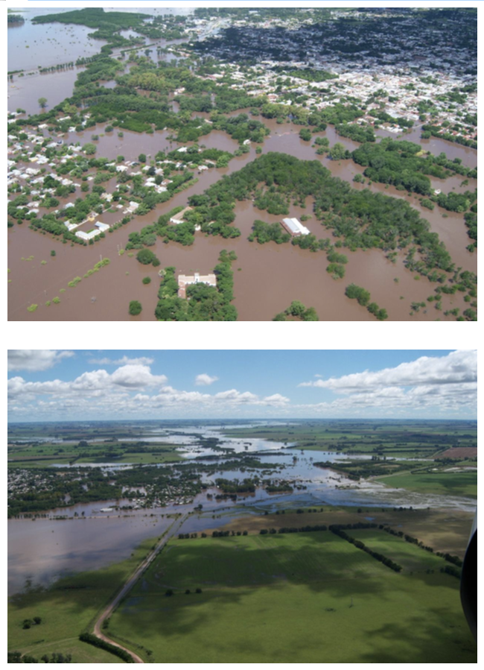
Como consecuencia de la ampliación de la sección hidráulica del cauce del río en las proximidades del casco urbano, se observó que los puentes vehiculares de las rutas No. 8 y 41 constituyen estrangulamientos al flujo del agua en momentos de crecidas, poniendo en riesgo de inundación áreas pobladas aguas arriba por causa de los remansos generados.

  - Descripción de las obras del proyecto

Con el fin de responder a la problemática descrita, la Dirección Provincial de Obras Hidráulicas (DPOH) propone ejecutar las siguientes obras: la canalización del río Areco aguas abajo de la Ruta Nacional No. 8 y la ampliación del puente de la Ruta Nacional No. 8 (Ver Figura 1.2). Las simulaciones realizadas durante el desarrollo de los estudios indicaron que las obras propuestas logran una disminución importante de los niveles del río en la zona urbana. A continuación se resumen las principales características de dichas obras.

Figura 1.2 Obras Propuestas en Areco
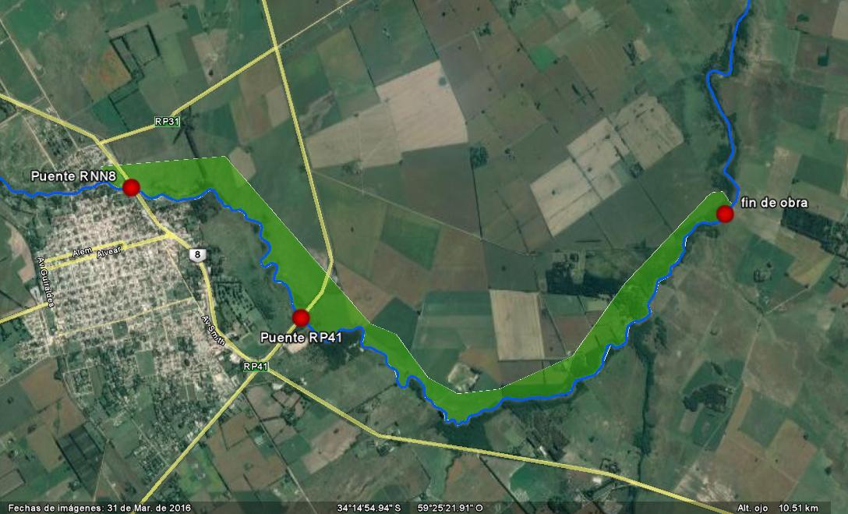

a) Canalización de 12.500 metros del cauce del Río Areco

Esta obra tiene como propósito facilitar la evacuación de las aguas que fluyen hacia los tramos del río localizados aguas abajo del área urbana. En particular se busca proteger el Barrio Don Pancho, ubicado sobre la margen derecha del río, inmediatamente aguas abajo del puente de la Ruta Nacional No. 8, ya que presenta una mayor vulnerabilidad en este tramo del río.

Se propone canalizar el cauce del río en una extensión de 12.500 m con una pendiente longitudinal de 0,0004 m/m. En los primeros 9.350 m el canal principal tendría una sección trapecial, a lo largo de la traza actual del río, cuya base, o fondo, es de 20 m y con taludes laterales de 2:1 de inclinación. Sobre la margen derecha, el talud alcanzaría el terreno natural, mientras que sobre la izquierda el talud se desarrollaría hasta una altura de 1,5 m, donde comenzaría una berma lateral de 20 m de ancho. A continuación de esta berma, se desarrollaría el talud con la misma inclinación hasta alcanzar el terreno natural de la margen izquierda. Después de los 9.350 m el canal tendría una geometría similar pero la berma estaría ubicada sobre la margen derecha. La doble sección busca mantener el flujo del río en estiaje, manteniendo sus meandros, pero ampliando la sección transversal durante las crecidas. Esto produciría una minimización o rectificación de los meandros en el momento de las crecidas.

Con respecto al material excavado, se propone disponerlo en lugares bajos a lo largo del río, a no menos de 500 m del borde de la obra, acomodándolo a la pendiente lateral regional y sin producir obstrucciones al escurrimiento superficial transversal hacia el río.

b) Puente sobre la Ruta Nacional No. 8

Con el propósito de mitigar los riesgos de inundación causados por la estrangulación del flujo en momentos de crecidas, se propone construir un puente aliviador a continuación del existente. La obra se ejecutaría en seco e incluiría un camino temporal paralelo de 165 m de largo y 7 m de ancho (más dos banquinas de 2,5 m) que tiene como objetivo evitar la interrupción del tránsito de la ruta No. 8. Se plantea que este camino esté localizado a 18,4 m (eje a eje) de la ruta nacional.

El puente aliviador sería de viga pretensada de cinco tramos, ubicado a 40 m del puente existente. El puente tendría una extensión de 82 m y cruzaría la sección trapecial que tendría un ancho de fondo de 66 m y taludes con pendiente de 1,5 V:1,0 H. El ancho de la calzada sería de 7,3 m, con banquinas laterales de 3 m y veredas de 1,2 m. La cota de la viga más baja sería de +23,90 IGM, mientras que la cota del canal proyectado en esta progresiva sería de +19,32 IGM, resultando en una altura libre de 4,58 m. Las columnas que sostienen el puente estarían conformadas por 4 pilotes de 0,8 m de diámetro.
Las obras se complementarán con la ejecución de un nuevo puente sobre la Ruta Provincial No.41 a financiarse con otro programa, el cual al igual que el caso anterior y con el propósito de mitigar los riesgos de inundación causados por la estrangulación del flujo en momentos de crecidas, se propone construir un nuevo puente con una luz y capacidad de conducción que duplica al existente.

  - Estado de preparación

Para evaluar el comportamiento del agua en el río Areco, la DPOH evaluó tres escenarios hidráulicos utilizando el modelo HEC-RAS (Hydrologic Engineering Center – River Analysis System), el mismo que fuera calibrado con ocasión del Plan de Manejo Hídrico de la Cuenca del Río Areco. Estos escenarios fueron: i) la situación histórica, anterior a las obras de mantenimiento y de primera etapa, ii) la situación actual que incluye las obras de mantenimiento y de primera etapa, y iii) la situación con las obras propuestas (canalización y puentes aliviadores). Las mejoras estimadas mediante la modelación se presentan en la tabla siguiente (ver Cuadro 1.1), donde se compara para diferentes períodos de recurrencia la disminución obtenida entre la situación actual y el escenario con proyecto en dos puntos a lo largo del río a su paso por el área urbana: a la altura del puente de la ruta No. 8 (máximo delta) y a la altura del Puente Viejo (mínimo delta). Como puede observarse, la disminución de nivel para diferentes períodos de retorno sería significativa.

Cuadro 1.1 Disminución en los Niveles en el Río (delta H) ocasionada por el Proyecto
Período de  Recurrencia | Caudal pico (m3/s) | Máximo Delta H | Mínimo Delta H
100 | 874 | 0.90 | 0.55
50 | 759 | 0.80 | 0.50
25 | 643 | 0.75 | 0.40
10 | 486 | 0.70 | 0.30
5 | 362 | 0.69 | 0.32

Más recientemente la Complementación y Actualización del Plan de Manejo Hídrico de la Cuenca del Río Areco, preparado por la firma Serman & Asociados S.A. (Sep. 2017), permitió verificar los resultados esperados en la disminución de niveles en el río en momentos de crecidas, contemplando además el efecto del cambio climático. La Figura 1.3 presenta el descenso logrado en los niveles del río durante una crecida con recurrencia de 50 años y la Figura 1.4, a manera de ejemplo, muestra las manchas de inundación, con y sin proyecto, para un período de retorno de 5 años.

Figura 1.3 Descenso en los Perfiles del Nivel del Agua con las Obras Propuestas
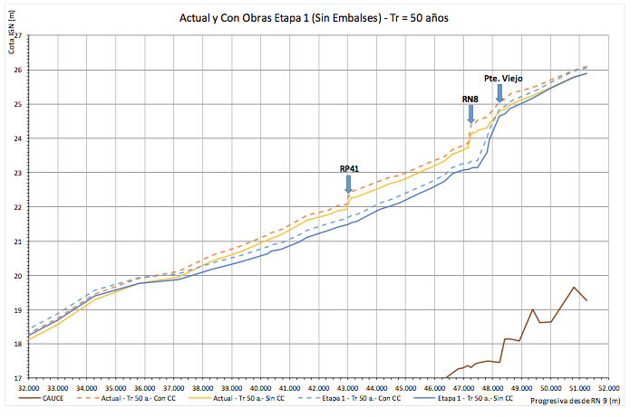

La Figura 1.4 muestra también el remanso creado como consecuencia de la existencia de unas compuertas y otras obstrucciones en la zona del balneario. La adecuación de este tramo del río forma parte de un conjunto de obras, clasificadas en una segunda etapa, que incluyen además la construcción de dos presas reguladoras agua arriba de la ciudad. Estas obras, una vez construidas, brindarán una protección adicional a la ciudad contra las inundaciones.

Figura 1.4 Manchas de Inundación con Proyecto y sin Proyecto (Tr = 5 años)
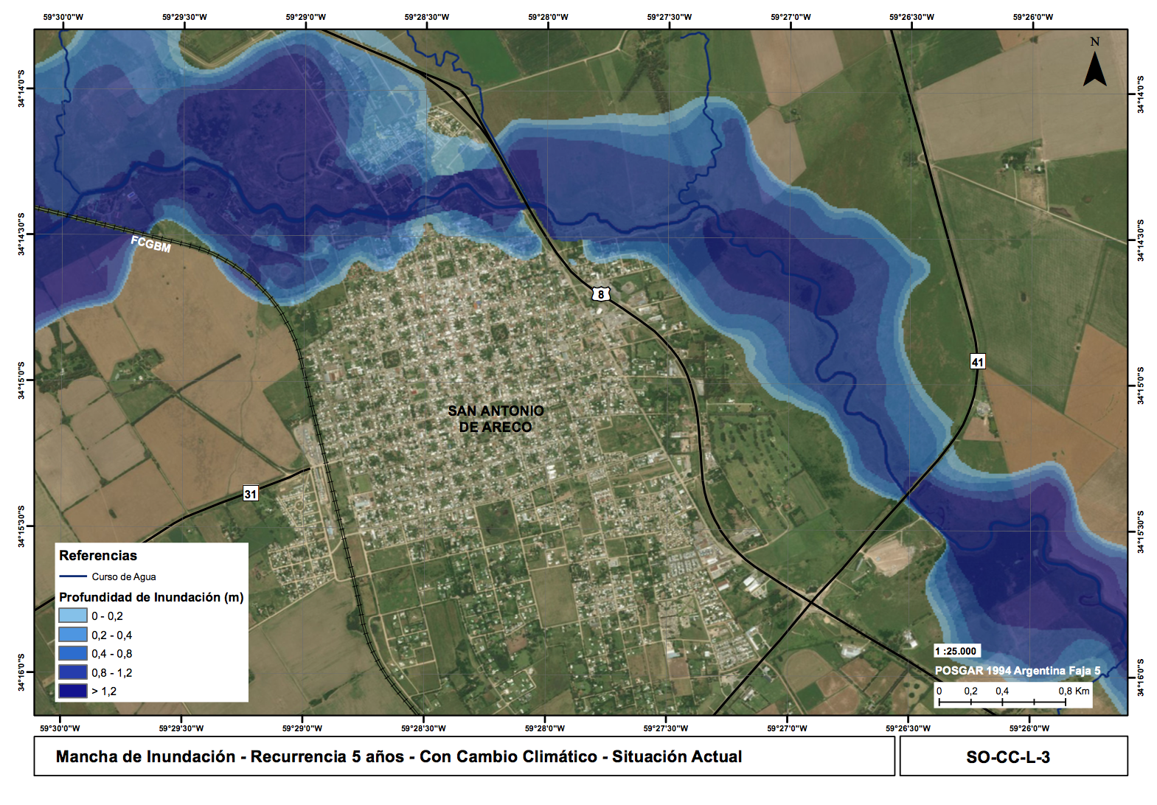

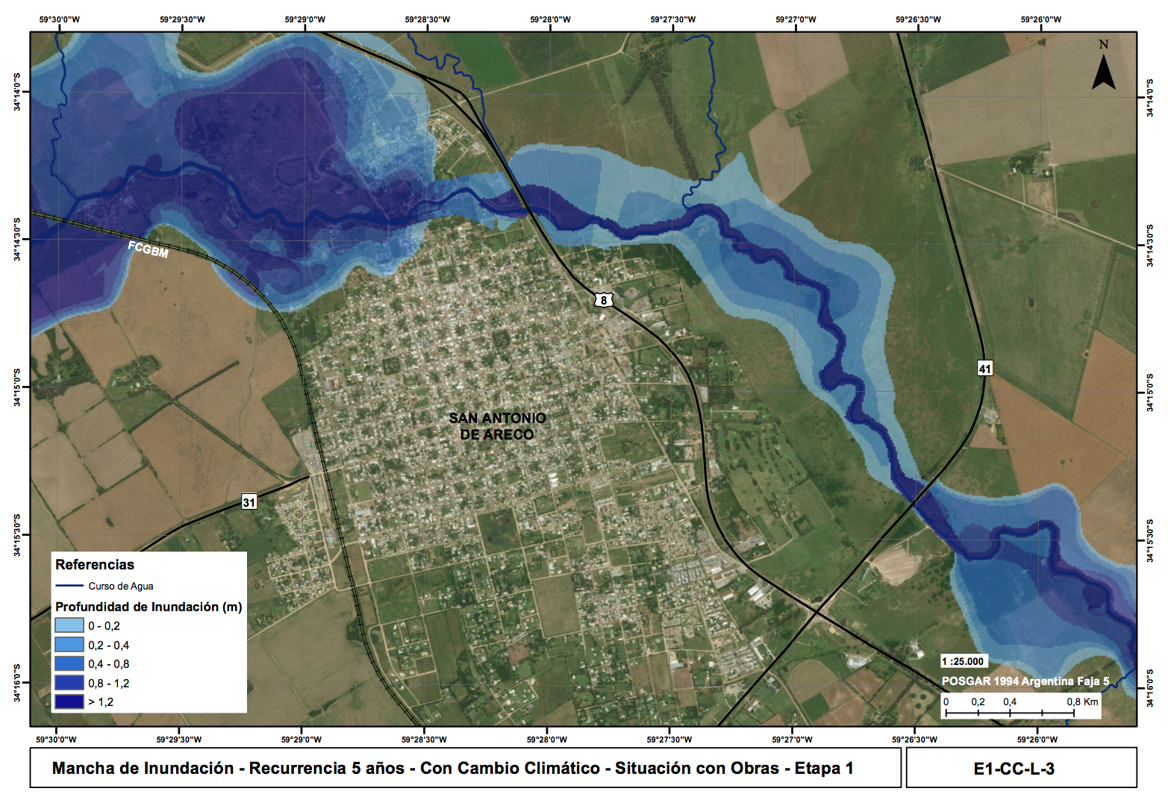

  - Costo estimado

La Complementación y Actualización del Plan de Manejo Hídrico de la Cuenca del Río Areco (Sep. 2017) estimó los costos de las tres obras en AR$400,5 millones más el impuesto al valor agregado (21%), equivalente a (US$28,4 millones):

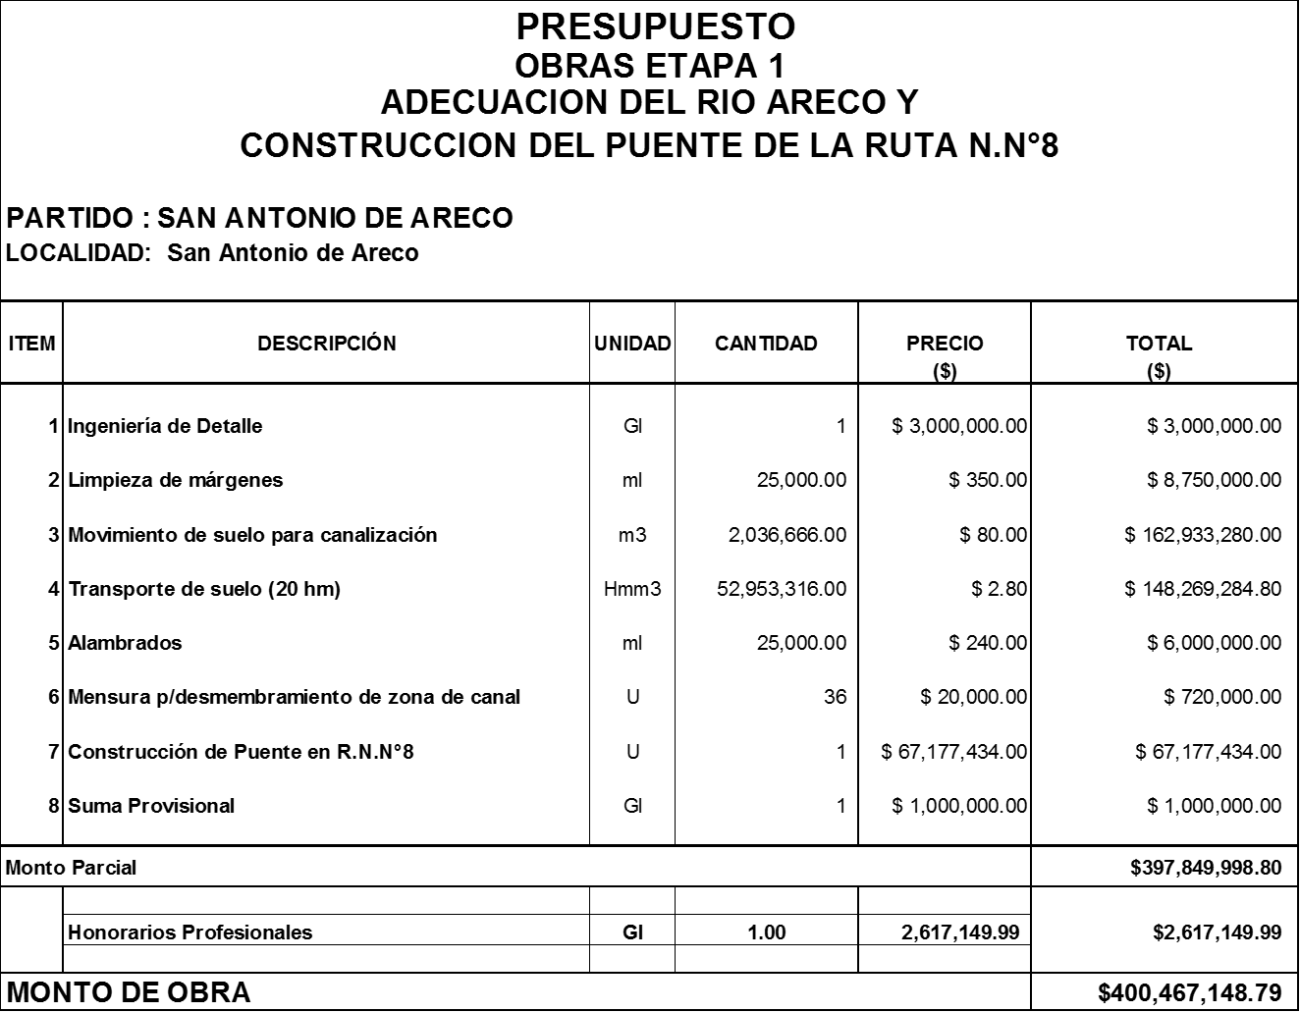

  - Recomendaciones

- Definir el proyecto de relocalización del basural a cielo abierto (BCA) de San Antonio de Areco ubicado sobre la margen derecha del río aguas abajo del puente de la ruta No. 41. Si bien el BCA no interfiere con las obras de ampliación del cauce propuestas (la amplicaión se plantea por la margen opuesta), se requiere identificar otro sitio de emplazamiento adecuado para la disposición final de los residuos sólidos urbanos de una manera ambientalmente sustentable.

- Se deberá demarcar en la zona urbana la banda de riesgo hídrico o lo que se define como línea de ribera en las áreas rurales. Las áreas definidas deben ser reguladas en el uso de suelo (restricciones a la construcción y uso). Las normas deberán definirse de manera acordada y conjunta entre el Municipio (áreas urbana) y la Autoridad del Agua (área rural). Esta medida no estructural, resulta fundamental para complementar a las obras (medidas estructurales), las que no resultan suficientes para mitigar completamente los efectos de las inundaciones. Adicionalmente, los sistemas de monitoreo y alerta temprana que el programa también finaciará, definirám las acciones a implementar con las poblaciones actualmente localizadas en las áreas definidas por las bandas de riesgo hídrico.

- PROYECTO DE PERGAMINO

  - Objetivo del proyecto

El proyecto propuesto consiste en la construcción de una presa de regulación sobre el arroyo Pergamino, ubicada 3,5 km aguas arriba de la ciudad, que permitirá atenuar los caudales pico resultantes de lluvias intensas en la cuenca. El cuadro 2.1 presenta los excesos superficiales y los caudales resultantes para diferentes periódos de retorno. Se propone construir una presa de baja altura de materiales sueltos con orificios (descarga de fondo) diseñados para permitir el paso directo de caudales medios, que no generen inconvenientes por inundaciones aguas abajo, mediante la retención temporal de caudales de crecidas. El volumen de agua excedente durante las crecidas es retenido temporalmente y restituido gradualmente al arroyo en pocos días (dependiendo de la intensidad de la crecida) atenuando así los caudales pico de la crecida. Complementariamente, se propone elevar el nivel de la ruta No. 178 en una longitud de aproximadamente 2,8 Km y reemplazar el puente existente sobre el arroyo El Botija con el fin de evitar su anegamiento en los momentos de crecidas (niveles altos en el embalse).

  - Justificación técnica

Las inundaciones de la ciudad de Pergamino, por desborde del arroyo del mismo nombre, constituyen el principal riego causado por desastres naturales que sufre el casco urbano. Desde 1913 la ciudad ha padecido 87 inundaciones, 25 de ellas consideradas de alto impacto debido al anegamiento de viviendas y la necesidad de evacuación de personas residentes en las zonas afectadas. La inundación del 6 y 7 de abril de 1995, en particular, requirió la evacuación de 7.000 personas, causó la pérdida de cuatro vidas humanas, y afectó del orden de 935 ha urbanas sobre un total de 2.300 ha.

Los estudios realizados para mitigar esta problemática consideraron diversas ubicaciones de presa aguas arriba de la ciudad y diferentes volúmenes de regulación. También se consideraron alternativas sin obras de regulación que requerían diques o terraplenes de defensa laterales a lo largo del arroyo y estaciones de bombeo para evacuar los desbordamientos. Se analizaron diferentes capacidades de bombeo hasta alcanzar un grado de mitigación equivalente al conseguido con obras de regulación. concluyéndose que la alternativa de una presa de regulación era la más conveniente, a la luz de indicadores de reducción de los niveles de afectación y consideraciones económicas, sociales y ambientales.

El sistema seleccionado en los estudios más recientes se basa en la comparación del efecto amortiguador de una presa de regulación con dos ubicaciones posibles: i) a 9 Km de la ciudad (cuenca aportante de 760 Km2) y ii) a 3 Km de la ciudad (cuenca aportante de 860 Km2). Esta última incluiría la regulación del arroyo El Botija, lo cual permite asegurar caudales inferiores a 250 m3/s en la zona urbana, resultantes de una tormenta con período de recurrencia de 100 años, con afectaciones tolerables.

  - Descripción de las obras del proyecto

La principal obra del proyecto consiste en la construcción de una presa de regulación sobre el arroyo Pergamino, aguas arriba de la ciudad (ver Figuras 2.1 y 2.2). El Cuadro 2.1 presenta los caudales estimados para diferentes períodos de retorno. La presa sería de baja altura con taludes de 1:3 y una cota de coronamiento en la cota 72.00 m IGM. La altura máxima de la presa sería de 16 m medida desde la fundación en su sección máxima. El ancho del coronamiento sería de 13 m. El diseño de la presa incluyó un análisis de estabilidad de la misma y análisis de filtraciones y del asentamiento de las fundaciones. También se tuvo en cuenta el oleaje potencial y la necesidad de proteger el talud con rip-rap. Con esta finalidad se propone construir un muro rompeolas de baja altura (0,61 m) sobre la corona de la presa. La presa sería del tipo homogénea de materiales arcillosos, arcillo-limosos y limos que se obtendrían de yacimientos ubicados aguas arriba del eje de la presa dentro de los límites del embalse. En la zona central de la presa se incluiría un filtro/dren inclinado para captar y conducir el agua infiltrada a través del espaldón de aguas arriba de la presa y llevarlo de manera controlada hasta el pie de la misma. El talud de agua arriba estaría protegido contra el oleaje mediante la utilización de suelo-cemento.

Complementariamente, se construiría un descargador de fondo compuesto por dos conductos cuya sección de es 3,2 m de ancho por 1,8 m de alto y 76 m de longitud, que actuarían como “orificios” diseñados para limitar el caudal de salida a valores que no generen inconvenientes por inundaciones en el área urbana aguas (ver Figura 2.3). La ubicación de la descarga de fondo impide la retención del agua para caudales de estiaje, los cuales pasan por los orificios sin afectar el nivel del agua del río aguas arriba de la presa. La capacidad hidráulica de los orificios es tal que una crecida de 100 años de tiempo de retorno produciría un nivel máximo en el embalse de 67,61 m, sin evacuación de agua por el vertedero. La cota adoptada para este último es de 67,70 m. La figura 2.4 muestra los hidrogramas de entrada a la presa/embalse para diferentes períodos de retorno.

El vertedero funcionaría para crecidas de más de 100 años de recurrencia, habiéndose dimensionado de 50 m de longitud con el fin de poder evacuar una crecida de 10.000 años (este criterio está siendo revisado y será verificado con la Crecida Máxima Probable (CMP)). Los estudios han estimado que el hidrograma correspondiente a la crecida decamilenaria tendría un caudal pico de 2930,7 m3/s. Se supone que esta situación podría ocurrir con el embalse lleno (es decir, precedida por una crecida de 100 años), generando un caudal máximo de vertido de 415 m3/s y un máximo erogado (vertedero + descargador de fondo) de 546 m3/s (ver Figura 2.6). Bajo esas condiciones se estima que el nivel del embalse llegaría a la cota 70,26 m. El vertedero tendría además un disipador de energía y un canal de restitución para conducir los excedentes del embalse hacia el cauce del arroyo. La Figura 2.7 ilustra el perfil del vertedero y el cuenco disipador de energía.

Figura 2.1 Esquema General de las Obras Propuestas con respecto al Casco Urbano
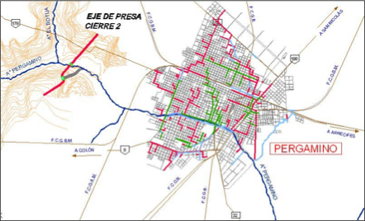

Cuadro 2.1 Caudades Pico Estimados
Recurrencia  (años) | Caudal  (m3/s)
2 | 414,9
5 | 732,3
10 | 950,8
25 | 1220,5
50 | 1420,6
100 | 1619,2
1000 | 2275,5
10000 | 2930,7
CMP | 3320,0

Figura 2.2 Área del Embale durante una Crecida con Tr = 100 años
(cota 67,7 m IGM)
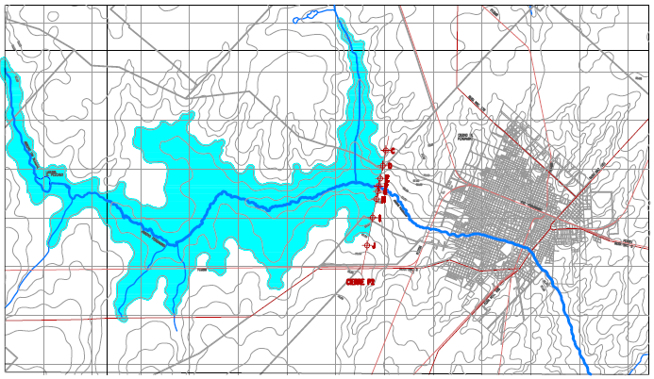

Figura 2.3 Dimensiones propuestas para el Descargador de Fondo

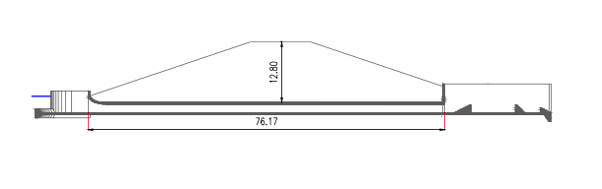

Figura 2.4 Hidrogramas de Crecida para Diferentes Perídodos de Retorno
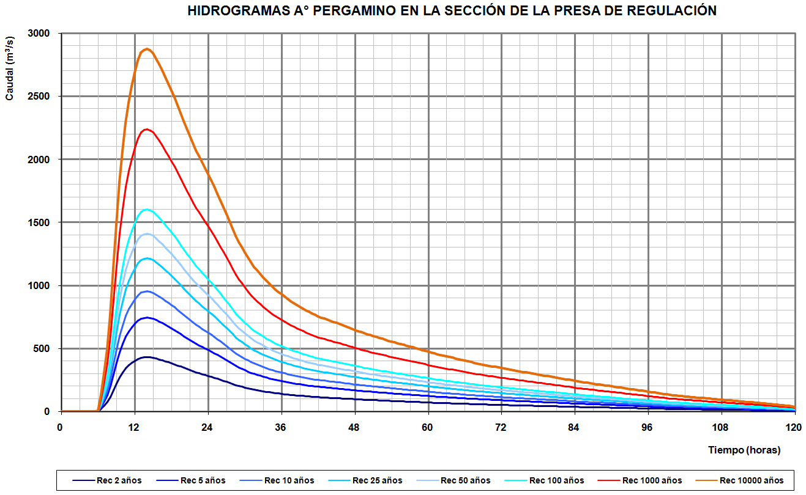

Figura 2.5 Nivel del Embalse y Caudales de Entrada y Salida para
Tr = 10.000 años
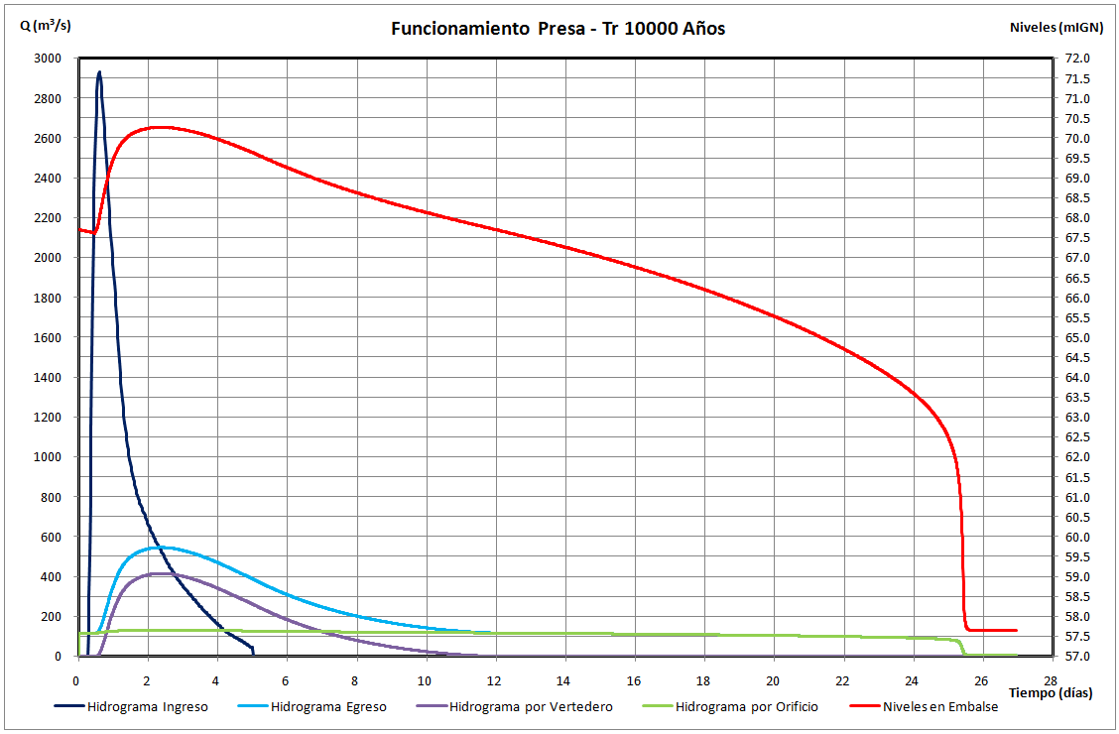

Figura 2.6 Perfil del Vertedero y Cuenco Disipador

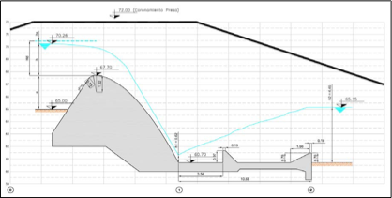

Con el fin de asegurar la integridad de la presa, se propone implantar un sistema de auscultación para monitorear su comportamiento durante su construcción y su vida útil. Con este propósito se plantea instalar controles topográficos que permitan identificar movimientos superficiales, tales como asentamientos y desplazamientos. También se propone instalar piezómetros, para medir presiones y controlar los niveles de agua en el interior de la presa, e instalar un vertedero para medición de caudales de filtración y determinación del posible arrastre de partículas.

La ruta No. 178 se encuentra con el eje de la presa, como puede observarse en la Figura 2.1 y quedaría parcialmente sumergida a su paso sobre el arroyo El Botija. Por tanto, se plantea levantar la vía, en una longitud de aproximadamente 2,8 Km, hasta la cota de coronamiento de la presa. De esta forma se evitaría su anegamiento en los momentos de grandes crecidas (niveles altos del embalse). Consecuentemente, se propone también reemplazar el puente existente sobre dicho arroyo (ver Figura 2.7). Para el terraplén de elevación de la ruta se utilizarán materiales locales similares a los de la presa.

Figura 2.7 Puente existente sobre la Ruta No. 178
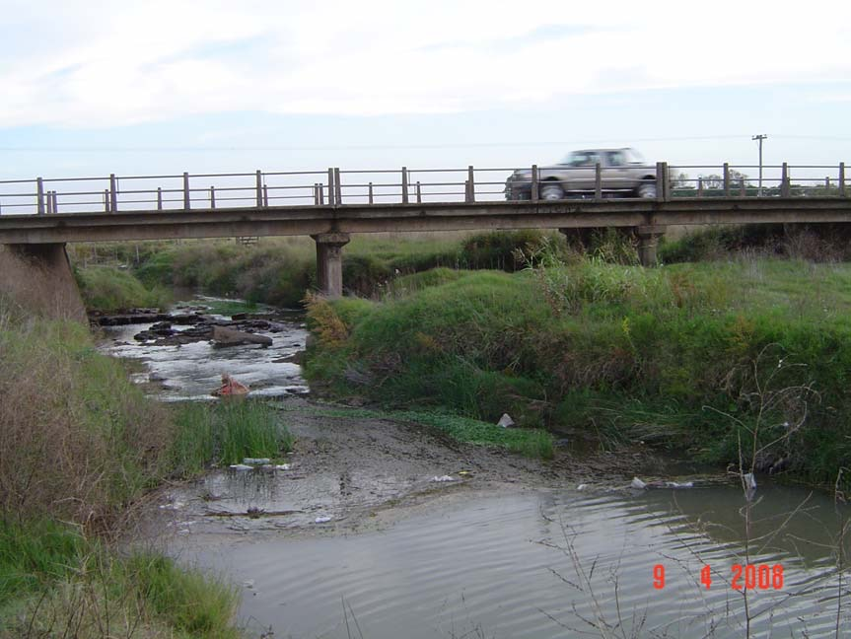

  - Criterios de Diseño

El proyecto planteado se sustenta en investigaciones de campo que incluyeron relevamientos topográficos en la zona de la presa y del embalse, perfiles transversales del arroyo Pergamino y estudios geotécnicos, que a su vez incluyeron perforaciones a profundidades variables entre 4 y 20 m en la traza de la presa y en el terraplén de la ruta No 178, así como calicatas de 3 m de profundidad para determinar las características de los suelos.

  - Estado de preparación

La firma consultora UTE IATASA – ABS S.A. desarrolló el anteproyecto y el proyecto ejecutivo de las obras en 2008. Este estudio está siendo revisado actualmente, lo que permitirá verificar las conclusiones iniciales a la luz de nueva información hidrometeorológica y de consideraciones relacionadas con el cambio climático que el mencionado proyecto no contempló. Se actualizará además la estimación de los costos de construcción y otros gastos asociados.

  - Costo estimado

El costo de las obras está actualmente en revisión y se ha estimado en USD 54,0 Millones.

  - Recomendaciones

El Banco ha contratado la firma consultora IATASA con el propósito de apoyar la actualización y complementación de los estudios realizados en 2008. Con este propósito se está completando el análisis de las series de lluvias utilizadas para la definición de los caudales de diseño (y sus períodos de recurrencia), se está considerando la información más reciente sobre los efectos del cambio climático en esta región de Argentina, se están considerando las acciones o modificaciones recientes en las condiciones locales, y con esta base se determinarán las modificaciones o ajustes que puedan ser necesarios en las obras propuestas. Finalmente, se revisarán y actualizarán los costos estimados.

Se recomienda que los estudios en curso revisen, además de los puntos ya mencionados, el plan de monitoreo y auscultación de la presa descrito en el Informe de 2008 (Sección 5.3.2 de la Memoria Técnica) con el fin de adecuarlo al tipo de presa reguladora propuesto, que sólo almacena agua infrecuentemente (en situaciones de crecidas extremas) y por relativamente corto períodos (embalse y desembalse rápido).

La información presentada en este anexo proviene principalmente del “Plan de Manejo Hídrico de la Cuenca del Río Areco” preparado por la firma consultora Serman & Asociados S.A. en agosto de 2011 (el cual fue complenetado y actualizado en 2017 por la misma empresa) y de una visita al terreno efectuada en julio de 2017. Así como de las Memorias Técnicas del “Proyecto Ejecutivo de las Obras de Defensa y Desagües Pluviales de la Ciudad de Pergamino” preparado por la firma consultora UTE IATASA – ABS S.A. en agosto de 2008 (el cuál se cactualizó en 2017 por la misma empresa IATASA) y una visita a terreno efectuada en junio de 2017.
La información presentada en esta sección, sobre las características de la zona, proviene principalmente del “Plan de Manejo Hídrico de la Cuenca del Río Areco” preparado por la firma consultora Serman & Asociados S.A. en agosto de 2011 (el cual fue complenetado y actualizado en 2017 por la misma empresa) y de una visita al terreno efectuada en julio de 2017.
Se estima que el período de recurrencia de los caudales generados por el evento de 2009 corresponde aproximadamente a 50 años.
La información presentada sobre el proyecto en esta sección proviene principalmente de las Memorias Descriptiva y de Modelación Hidráulica para la “Adecuación del Río Areco y Construcción de los Puentes del Ruta No. 8 y la Ruta No. 41” preparadas por la Dirección Provincial de Obras Hidráulicas del Ministerio de Infraestructura de la Provincia de Buenos Aires en diciembre de 2016. También se han tenido en cuenta los resultados de la Complementación y Actualización del Plan de Manejo Hídrico de la Cuenca del Río Areco preparado por la firma consultora Serman & Asociados S.A. (Sep. 2017).
El puente sería de categoría A-30 según el Reglamento de la Dirección Nacional de Vialidad.
El modelo HEC-RAS ha sido desarrollado por el US Army Corps of Engineers a través de sucesivas versiones. Por ejemplo, la versión HEC-2 fue desarrollada en 1990 y la versión 4.1 en 2010. El modelo es de reconocida utilidad en la modelación del control de inundaciones y tiene aplicaciones relacionadas con la modelación de estructuras hidráulicas, arrastre y control de sedimentos, calidad del agua, etc.
Tabla obtenida de la Memoria Descriptiva de la “Adecuación del Río Areco y construcción de los puentes del Ruta No. 8 y la Ruta No. 41” preparada por la Dirección Provincial de Obras Hidráulicas (DPOH) del Ministerio de Infraestructura de la Provincia de Buenos Aires en diciembre de 2016.
Se considera que el escurrimiento se mantiene dentro del cauce principal del arroyo en la zona urbana con caudales inferiores a 200 m3/s.
La información presentada es esta sección proviene principalmente de las Memorias Técnicas del “Proyecto Ejecutivo de las Obras de Defensa y Desagües Pluviales de la Ciudad de Pergamino” preparado por la firma consultora UTE IATASA – ABS S.A. en agosto de 2008.

